במבצע מיוחד לעובדי משרד המשפטים

עובדים יקרים !
הרינו שמחים להציע לכם לראשונה 2 מארזי חוברות צביעה דיסני - לילדים במבצע מיוחד !
- המארז הראשון מיועד לבנות – וכולל את 10 החוברות הבאות: הלו קיטי 1', הלו קיטי 2', פיות, הדבורה מאיה, הנסיכה סופיה הראשונה, הדרדסים , בראץ 4, נסיכות, תותית 1', מיני מאוס.
- המארז השני מיועד לבנים – וכולל את 10 החוברות הבאות: פו הדב, מכוניות, בוב הבנאי, ג'ק והפיראטים, מטוסים, פאואר ריינג'רס-מגה פורס, פאואר ריינג'רס-סמוראי, מיקי מאוס, בית ספר למפלצות, צעצוע של סיפור.

צביעה בתוך מסגרות קווים תורמת לפיתוח מוטוריקה עדינה,תיאום וקשר עין יד, ודיוק תנועתי. כל חוברת בגודל של 20X13 ס"מ, ומכילה 16 עמודים צבעוניים עם דוגמאות צביעה. מתאים לגילאי 3 ומעלה

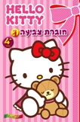
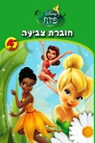
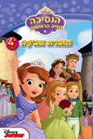
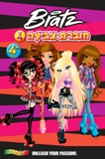
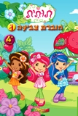
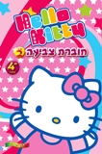
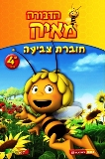
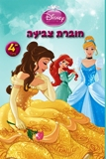
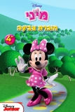
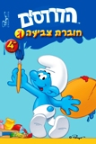

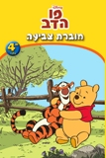
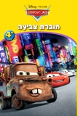
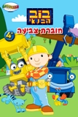
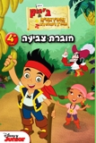
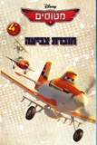
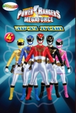
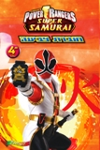
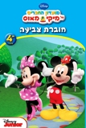
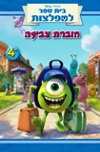
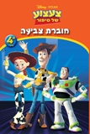
29 ₪ בלבד !

אחריות מלאה ♦ עד גמר המלאי

ניתן להזמין באמצעות שיקים או כרטיסי אשראי
אספקה למקום העבודה

לבירורים והזמנות בטלפון יש לפנות לאביבים הפצות
למזמינים בכרטיסי אשראי ניתן להעביר את ההזמנה גם בפקס

טלפון: 03-7315333 פקס: 03-5734331

